CLW5080GLQ4全智能型沥青洒布车
产

品

介

绍

地 址：程力工业园 传真：0722-3825900
经 理: 杨英豪 电话：138-7288-2707
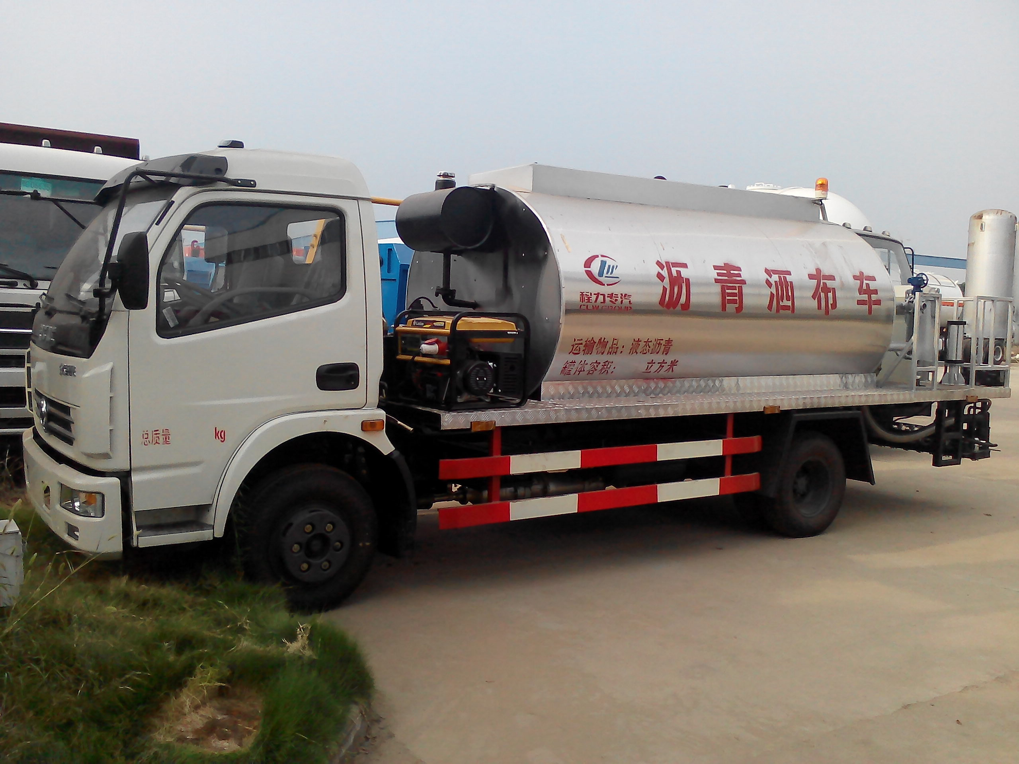
CLW5080GLQ4智能型沥青洒布车
- 设备用途及简单介绍
CLW5080GLQ4型沥青洒布车是一种专业洒布乳化沥青、稀释沥青、热沥青、高粘度改性等沥青的智能化自动化高科技产品。用于修筑高等级公路沥青路面底层的透层油、防水层、粘结层的洒布。该洒布车由汽车底盘、沥青罐体、沥青泵送及喷洒系统、导热油加热系统、液压系统、燃烧系统、控制系统、气动系统、操作平台构成。该车操作简便，在吸收国内外同类产品各项技术的基础上，增加了确保施工的质量技术含量和突出改善施工条件、施工环境的人性化设计。其合理可靠的设计确保了沥青的洒布均匀度，计算机控制稳定可靠，整车技术性能已达到世界先进水平。该车经过我公司各方面的改善可以在更恶劣的条件下进行工作。
- 整机性能参数
- 产品型号： CLW5080GLQ4
- 底盘型号： 东风多利卡DFA1080SJ12D3
- 撒布宽度： 4500mm-6000mm
- 沥青撒布量： 0.25～3.0L/m²
- 加热方式： 意大利进口柴油燃烧器加热（10万大卡/小时）
- 喷洒介质: 热沥青、稀释沥青、乳化沥青、改性沥青。
- 撒布误差： ±2%
- 沥青罐容量： 5000-6000L
- 喷嘴数量及控制方式：34个智能型喷嘴 一控一
- 外形尺寸： 7330×2300×2750
序号 | 名称 | 型号、规格 | 数量
1 | 发动机 | CY4102-CE4C(91kw） | 1
2 | 沥青罐 | 6000L | 1
3 | 液压泵 | CBQ540-L(合肥长源） | 1
4 | 比例阀 | EFBG-03-160-HF（台湾产） | 1
5 | 溢流阀、换向阀 | 山西榆次产 | 1
6 | 沥青泵 | 尚贵QGB680(最大排量680L/min) | 1
7 | 沥青泵液压驱动马达 | 05-90-BD31(宁波泰勒姆斯） | 1
8 | 燃烧器 | 意大利利雅路(10万大卡/小时） | 1
9 | 导热油泵 | RY25-25-160（河北产） | 1
10 | 控制系统 | CLW-39-01（西门子）（前后两套） | 1
11 | 发电机 | 6KW汽油发电机 | 1
12 | 速度传感器 | 德国德尔克 | 2
13 | 温度传感器 | 上海产 | 2

- 设备性能特点
1、该车采用东多利卡底盘，优异强悍的承载能力，灵活轻便的操纵性，靓丽大气的外观造型，为广大城际物流客户提供安全、高效、可靠的服务；
2、根据喷洒量和作业宽度的需要,计算机可以对行列式喷嘴进行任何形式的组合；
3 手动/自动控制方式均可以实现对每个喷嘴的单独进行控制，从而实现了任意调节喷洒的宽度。
4 沥青的洒布控制不仅可以在驾驶室内完成，也可以在车尾的操作平台上进行控制；
5该车的自动控制系统可以测量车速并根据输入的洒布量和喷洒宽度及沥青种类自动计算沥青泵转数从而再通过系统自动调整沥青泵的泵数。
6 加热系统采用意大利进口燃烧器，具有自动点火和温度控制功能；
7 采用国际先进的进口高粘度沥青泵，可将外部沥青泵入罐内，实现“自吸”，也可将罐内沥青泵出；
8 整机关键部分的零部件(如液压泵CBQ540-L、液压马达05-90-BD31、沥青泵QGB680、比例阀EFBG-03-160-HF、自动控制系统CLW-39-01等)均采用国际知名元件，确保整机的可靠性，提高使用寿命；
9 在保证不妨碍其它部分维修拆卸的前提下布置有各部分人梯和扶手，方便操作；
10 所有热管外部均有隔热保温层，降低散热量的同时避免烫伤操作人员；
11 车载式快速加热系统（10—15℃/h），可提高加热效率并减少施工辅助时间，确保洒布温度；
12 沥青喷洒杆采用三段折叠式结构，通过上下移动洒布杆可以实现双重或多重喷洒，通过左右移动洒布杆可以扩大洒布范围，而且可以有效地避开障碍物；
13手动喷洒功能可以使沥青通过手喷管进行喷洒，灵活方便，适用于小范围及边角施工状况。接好手喷枪。开启总出油阀、开器转驳阀、开启回油阀、利用回油阀调节喷枪的压力。
14 沥青罐体内部设有沉淀排污槽，并装有液位显示器和报警、安全装置；
15冲喷嘴此功能可将喷嘴剩余沥青通过柴油加高压空气吹出，防止沥青冻结于喷嘴，可大大提高喷嘴使用寿命。关闭总出油阀、回油阀、打开气动阀、打开自吸阀依次打开喷嘴即可
16 良好的保温层可以确保静态保温性能指数≤12℃/8小时，且防腐耐用；
17 该车外包装采用不锈钢板，防腐耐用，美观大方。

室内操作系统图片：


